Справка о реализации практики
«Новое звено: кадры + стратегия»
Регион: Забайкальский край
Организация: ГПОУ «Шилкинский многопрофильный лицей»
Целевая аудитория: молодежь
Цель практики: повышение качества профессиональной подготовки студентов и обеспечение эффективного трудоустройства выпускников с учетом кадровой потребности предприятий-социальных партнеров – Забайкальской железной дороги филиала ОАО РЖД.
Задачи: - Проанализировать потребности регионального рынка труда в отношении подготавливаемых профессий;
- Обеспечить достоверное и понятное информирование студентов выпускных групп о вакансиях на предприятиях полигона Забайкальской железной дороги и местах прохождения практики;
- Подготовить студентов к прохождению практики – заключить договоры с предприятиями о практике и трудоустройстве студентов-выпускников по срочным договорам, обеспечить прохождение медицинского обследования, решить вопрос с проживанием и тд.;
- Закрепить наставников за студентами в лицее и на предприятии;
- Оказать содействие выпускникам в период адаптации и трудовой деятельности на предприятиях полигона Забайкальской железной дороги;
- Обеспечить сопровождение выпускников в период прохождения практики;
- Проанализировать итоги практики совместно с представителями предприятий-работодателей, в том числе – закрепление выпускников на предприятиях.
- Проанализировать качество профессиональной подготовки выпускников в разрезе групп и профессий;
- Расширять стороны взаимодействия между ГПОУ «Шилкинский многопрофильный лицей» и Забайкальской железной дорогой – филиалом ОАО «РЖД».
- Укреплять имидж лицея как ответственного социального партнера.
Производственную практику проходят все студенты выпускных курсов на предприятиях полигона Забайкальской железной дороги, с которыми Лицей заключил договор в соответствии с п.24 1 ст. 34 ФЗ 273 от 29.12.2012 г. - машинисты локомотива, проводники на железнодорожном транспорте, электромонтеры тяговых подстанций. Работодатели участвуют в разработке содержания образовательных программ. Программа производственной практики согласована с работодателем. При оформлении на практику студенты заключают срочный договор о трудоустройстве на предприятие, где будут проходить практику и имеются вакантные места. Студенту оформляется трудовая книжка. Наличие вакансий и распределение студентов согласовывают заранее Лицей, предприятие-партнер и студенты. С момента заключения договора на практиканта распространяется трудовое законодательство, поэтому кроме зарплаты ему полагается соцстрахование, как и всем работникам. Являясь полноправным работником компании, практикант увереннее чувствует себя и быстрее воспринимает корпоративную культуру и традиции.
Вид производственной практики и как ее проводить решает Лицей в соответствии с образовательной программой и ФГОС СПО.
Практикантам назначают кураторов на производстве и в Лицее.
Производственное обучение в реальном рабочем процессе продолжается в соответствии с учебным планом и графиком учебного процесса.
Такая практика производственного обучения дает возможность будущим железнодорожникам испытать себя в реальном рабочем процессе, получить первый опыт в профессии и определить перспективы для профессионального становления.
Работодатель получает возможность закрыть вакансии и возможность подбора молодых кадров.
Руководство Забайкальской железной дороги оказывает поддержку Лицею:
за период с 2020 по 2025 годы оказана финансовая помощь в размере 28 млн. рублей. На эти деньги производился ремонт в учебных корпусах, приобретались оборудование и мебель. Лицею руководством Забайкальской железной дороги передан безвозмездно пассажирский вагон, который переоборудовали в вагон-тренажер с учебным классом.
Сотрудничество Лицея с предприятиями Забайкальской железной дороги как элемент агрегации профессионального образования и рынка труда усиливает количественные и качественные показатели деятельности лицея.
Обучение по программам подготовки квалифицированных рабочих и служащих по отрасли «Железнодорожный транспорт»
23.01.09 | Машинист локомотива
23.01.10 | Слесарь по ремонту и обслуживанию подвижного состава
23.01.13 | Электромонтер тяговой подстанции
43.01.06 | Проводник на железнодорожном транспорте
Практика с трудоустройством на предприятия Забайкальской железной дороги
 | Прошли производственную практику с трудоустройством (чел.) | Всего выпуск (чел.)
2023 год | 135 | 144
2024 год | 146 | 155
2025 год | 159 | 189
Работали на предприятиях Забайкальской железной дороги в летнее (каникулярное) время (летники)
 | Трудоустроены в летнее время
2023 год | 19 чел.
2024 год | 41.чел.
2025 год | 74 чел.
Студенты лицея участвовали в работе студенческих стройотрядов проекта БАМ 2.0, который предполагает соединение Байкало-Амурской магистрали с Транссибирской двумя рукавами в одну структуру – Восточный полигон.
 | Работали в стройотряде на БАМе
2023 год | 19 чел.
2024 год | 2 чел.
2025 год | Все трудоустроены на предприятия ОАО РЖД, поэтому не участвовали

Результаты практики:
Повышение качества профессиональной подготовки:
2023 г. – 37,7 %;
2024 г. – 51, 6 %;
2025 г. – 57,9 %.
Высокие показатели трудоустройства выпускников:
2023 год - 78 %;
2024 год - 94%
2025 год - 96%
Положительные отзывы работодателей – 100 %.
ГПОУ «Шилкинский многопрофильный лицей» занял 7 место в национальном рейтинге по трудоустройству выпускников по отрасли «Железнодорожный транспорт».
Сентябрь-октябрь 2025 год:
Всероссийский конкурс Лучших практик трудоустройства молодежи в номинации «Двойное преимущество: эффективные модели взаимодействия образования и бизнеса. Диплом участника конкурса (71 позиция из 169).

Приложения
https://75rus.org/more/21057
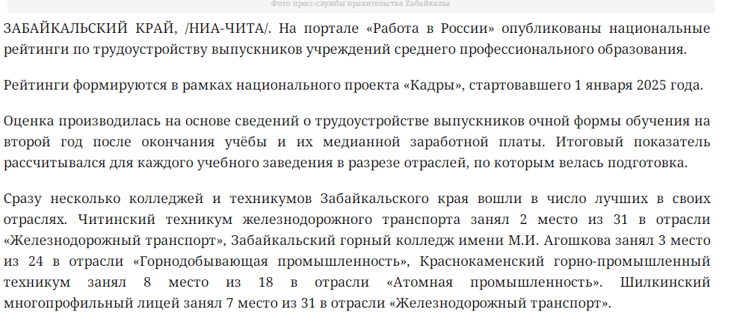

https://zab.life/news/2434-chetyre-kolledzha-iz-zabaikalja-v-top-10-po-trudoustroistvu.html

